Муниципальное бюджетное учреждение дополнительного образования детей
Дом детской культуры «Ровесник»

Методические разработки педагогов
дополнительного образования

Челябинск, 2015г.
Методические разработки занятий Муниципального бюджетного учреждения дополнительного образования детей Дом детской культуры «Ровесник», 2015год.

Составитель:
- Расторгуева Г.П., методист МБУДОД ДДК «Ровесник» высшей квалификационной категории

Рецензент:
- Дергунова Н.С., директор МБУДОД ДДК «Ровесник», руководитель высшей квалификационной категории, Почетный работник общего образования Российской Федерации

В настоящем сборнике представлены разработки занятий педагогов дополнительного образования. В сборник включены занятия по различным направленностям: декоративно-прикладное творчество, социально-педагогическая направленность, спортивно-физкультурная направленность.
Авторы, представленных методических материалов, являются победителями и призерами Всероссийского конкурса профессионального мастерства педагогов дополнительного образования детей «Сердце отдаю детям» различного уровня: от институционального этапа до областного. Сборник предназначен для педагогов учреждений дополнительного образования детей и школ, учащихся, родителей.

Муниципальное бюджетное учреждение дополнительного образования детей Дом детской культуры «Ровесник» г. Челябинска
Содержание:
 | Панфилова Л.А. Методическая разработка открытого занятия «Характер, поступки, мотивы» | 4
 | Расторгуева О.В. Методическая разработка вводного занятия «Путешествие в страну фитнес - аэробики» | 10
 | Нефедова И.В. Методическая разработка вводного занятия «Путешествие в страну Сувенирию» | 17
 | Кувалдина Т.А. Методическая разработка занятия «Изготовление сувенира “ Божья коровка” | 27
 | Одинцова А.Н. Методическая разработка открытого занятия «Средства выразительности в графике» | 30
 | Жарикова С.В. Методическая разработка открытого занятия «Жизнь и творчество поэта Б. Окуджавы» | 37

Методическая разработка открытого занятия
«Характер, поступки, мотивы»
(в рамках реализации дополнительной общеобразовательной
программы «Социально-психологический театр «Жираф»,
социально-педагогическая направленность)
Панфилова Л.А.,
педагог дополнительного образования
Глоссарий: мотив, поступок, привычка, характер и его положительные стороны, социальное взаимодействие, самооценка, самовоспитание, ответственность.
Раздел: Характер и поведение.
Тема занятия: Характер, поступки и их мотивы.
Участники: Воспитанники первого года обучения, учащиеся 3 класса
Цель: Помочь воспитанникам осознать мотив «хорошего» поступка и актуализировать его.
Задачи:
- Дать понятие мотива, привычки и характера и обозначить связь между ними
- Помочь осознать положительные стороны характера и нашу ответственность за самовоспитание
- Развить навык положительного социального взаимодействия
- Повысить самооценку воспитанников
Оборудование: экран, проектор, видеозапись (мультфильм «Просто так!»), доска с фломастером, мяч, стулья по числу участников.
Материалы: цветная бумага, картон, ножницы, клей, ручки по числу участников.
Методы и приемы обучения:
- Методы активного обучения
- Свободная групповая дискуссия
- «мозговой штурм»
- Методы «обратной связи» (положительные социальные оценки)
- Проблемные вопросы
- Приемы ИКТ
- Практическое задание – ручное творчество
План занятия
- Вводная часть.
- Основная часть
- актуализация имеющихся знаний по теме
- предъявление новых знаний по теме
- решение проблемных социальных задач
- практическое задание - ручное творчество
- Заключительная часть.
Ход занятия
- Приветствие. Обозначение темы занятия.
- Краткий опрос на тему «Мой характер, что я знаю о себе». Используется прием «переброска мяча», когда воспитанники сидят в кругу и бросают мяч от одного участника другому, чтобы высказались по теме все воспитанники. Каждое высказывание педагог просит предварять словами: «Я делаю…то-то и то-то, поэтому я…такой-то и такой-то». Сразу задается тон на размышление: почему я думаю определенным образом о человеке, и с помощью чего определяю его характер.
- Введение понятий «мотив», «привычка», «поступок». Ребятам предлагается вспомнить поговорку «Посеешь поступок- пожнешь привычку, посеешь привычку- пожнешь характер, посеешь характер- пожнешь судьбу». Проводится беглое обсуждение этой пословицы.
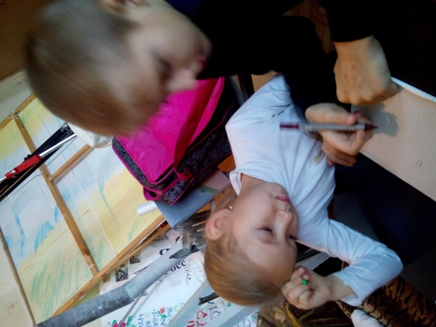
- Задается проблемный вопрос: Почему человек поступает определенным образом в каждый конкретный момент? Например, ситуация: Один из товарищей упал. Его одноклассники: а)смеется, б)бросается поднять, помочь, в)спрашивает, не ушибся ли он, г)пробегает, не глядя, мимо, д)валится на него и делает «кучу малу», е)останавливается и смотрит, что будет дальше, ж) останавливается и пробует сделать снимок на телефон, з) что-то другое. Ответы ребят собираются, прописываются кратко на доске на всеобщее обозрение. Объединяются в единое предложение по группам – это мотивы. Мотив- то, чем объясняется поступок человека.
- Включается просмотр мультфильма, по окончании обсуждается, почему щенок подарил цветы белочке. Чего он хотел? Каков был его мотив?
- Подводится итог, что, оказывается, подарить другому человеку счастье, хорошее настроение довольно просто. Нам это ничего не стоит. А на самом деле - ДОРОГОГО стоит. Социальный мотив «принести радость другому» - редок в обычной жизни? Нам это сегодня подвластно, будем его использовать. Делается вывод - от этого и нам самим станет приятнее, мы себя по-новому ощущаем.
- Кому мы можем сказать хорошее слово, подарить простой, но приятный подарок? Кому мы это делаем редко? Предлагается сделать подарки всем работникам школы.
- Используется метод свободного выбора закрытых листков (переворачиваем лицевой надписанной стороной вниз), предлагается ребятам испытать судьбу и выбрать, кому они сделают подарок.
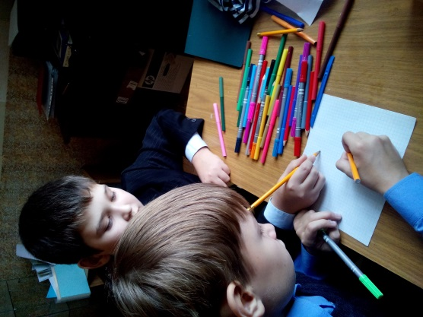
- Ребята делают своими руками открытку для определенного работника школы: педагога, завуча, врача, библиотекаря, секретаря, повара, охранника, вахтера, бухгалтера и т.д . Тренируют слова при ее вручении: «Хочу сказать добрые слова…». Зачитываются подписи к открытке - это пожелания. Например, для вахтера можно пожелать чистоплотных и доброжелательных ребят вокруг.
- Заканчивается занятие обобщением всего, что услышали и поняли - сами ребята по кругу говорят. И отправляются дарить открытки.

Литература:
- Гревцов А.Г. Тренинги развития с подростками: творчество, общение, самопознание. –СПб: Питер, 2011. -416с.
- Дереклеева Н.И. Модульный курс учебной и коммуникативной мотивации учащихся или Учимся жить в современном мире. –М.:ВАКО, 2004. -122с.
- Практикум по психологическим играм с детьми и подростками/под.ред.М.Р.Битяновой. – М-СПб: Питер, 2011. -304с.
- Самоукина Н.В. Живой театр тренинга:Технологии, упраэжнения, игры. Сценарии. _СПб: Питер, 2014.- 372с.
- Шмаков С. Безбородова Н. От игры к самовоспитанию. Сборник игр-коррекций Издательство «Новая школа», 1993. - 80с.
- http://books.google.ru/books?id=TLbJ50MgvRIC&pg=PA80&lpg=PA80&dq=занятия++по+самопознанию+младших+подростков&source=bl&ots=0JHt_5C
- http://www.prodlenka.org/dopolnitelnoe-obrazovanie-publikatcii/programma-sotcialno-pedagogicheskoi-napravlennosti-shkola-liderstva.html

Самоанализ открытого занятия.
- Данное занятие – одно из ключевых в программе «Социально-психологический театр «Жираф» первого года обучения. Процесс и результат обучения на занятии связан с самопознанием, которое красной нитью проходит через все содержание обучения. Существует тесная связь данной темы с предыдущими и последующими темами: после осознания ребятами положительных эмоций и повышения самооценки в результате использования социального мотива «сделать добро», после хорошего поступка, происходит повышение уверенности в собственном, личностном благополучии, повышается вероятность успеха в работе над коррекцией качеств характера (личности), которые самим ребятам не вполне нравятся (следующая тема). Можно также естественным образом вводить в последующие занятия использование навыка благодарения в повседневной жизни и общении ребят.
- При планировании занятия были учтены следующие особенности:
- ребята не часто говорят слова благодарности;
- школьники не умеют делать простые и нужные вещи: благодарить, замечать тех, кому можно и нужно сказать слова благодарности, не умеют найти слова благодарности (культурно опосредованные формулы);
- основное направление работы в программе – социализация ребят, развитие навыков эффективного общения, что напрямую связано с темой и заданием на данном занятии.
- На занятии ставились следующие задачи:
- Дать понятие мотива, привычки и характера и обозначить связь между ними
- Развить навык положительного социального взаимодействия
- Повысить самооценку воспитанников
- Помочь осознать положительные стороны характера и нашу ответственность за самовоспитание
Считаем, что все поставленные задачи были решены. Обоснованием этому служат: самоанализ, который провели устно сами ребята в конце занятия, внешние изменения в поведении - видимая гордость и самоуважение, а также правильные ответы на вопросы, связанные с новыми понятиями, которые были получены педагогом на последнем этапе занятия.
- Достижению цели занятия способствовали:
- методы активного обучения (проблемные вопросы, свободная дискуссия, мозговой штурм, практико-ориентированные задания);
- использование электронных видов оборудования, размещение в пространстве (круговая форма рассадки участников);
- постоянные поощрительные высказывания педагога и предложение высказаться в положительном ключе (оценить своих товарищей) со стороны самих воспитанников;
- предложение дать свою оценку (анализ) занятию и его результатам самим участникам.
- Отклонений при проведении занятия не было. Однако, именно устойчивые формы негативного лидерства, которые регулярно использует один из воспитанников, были учтены педагогом, и внимание ребят было привлечено на элементы положительного поведения данного воспитанника.
- На будущее можно сделать выводы, что именно практические формы работы, когда воспитанники своими руками что-то «творят» и когда завершение занятия происходит естественно при завершении «поделки» (рисунка, схемы и т.п.), являются наиболее эффективными и удобными для получения конкретного вывода (оценки результатов) по занятию.

Методическая разработка вводного занятия
«Путешествие в страну фитнес - аэробики»
(в рамках реализации дополнительной общеобразовательной программы «Аэробика» -
физкультурно-спортивная направленность)

Расторгуева О.В.,
педагог дополнительного образования

Цель
Краткое знакомство основных направлений фитнес - аэробики
Задачи:
- укрепление дыхательной и сердечно – сосудистой системы
- укрепление суставно – связочного аппарата
- развитие творческой и познавательной активности ребенка
- приобретение первоначальных знаний необходимых в работе на фитбол – мячах, на степ – платформах
- приобретение первоначальных умений выполнения базовых аэробных шагов
- воспитание трудолюбия, воспитание мотивации к творчеству
Технические средства и оборудование
- Мультимедийная установка
- Музыкальный центр
- Фитбол - мячи
- Степ – платформы
ЦОР
- Презентация «Вводное Занятие»
- СD диски
Музыкальное сопровождение
- Спокойная музыка
- Ритмичная музыка
Ключевые слова
- аэробика, степ-аэробика, фитбол – аэробика
- приставной шаг (step-touch)
- ви – степ (V-Step)
- обходим степ справа
- шаг / касание (Step / Tep)
- марш (march)
- шоссе (Shasse)
- твист (twist)
- выпады (lunge)
- подъем колена (knee lift)

Методы работы, используемые в процессе обучения
Репродуктивный метод: педагог показывает, ученик повторяет (накопление умений и навыков);
- Информационно-рецептивный: педагог сообщает информацию, ученик воспринимает, осознает полученную информацию;
Формы обучения, используемые на занятии
- Фронтальный: упражнения выполняются одновременно всеми учащимися. Его преимущество – большой охват детей, достижение особой плотности занятия и большой нагрузки;
- Индивидуальный: заключается в том, что каждый учащийся выполняет упражнение, а остальные наблюдают.
Приемы обучения
- показ, объяснение, вопросы, контроль за выполнением задания, игровые приемы
Этапы занятия
- Вводная часть - 5 мин.
- знакомство с техникой безопасности на занятии
- правильная расстановка учащихся
- использование терминологии, понятной учащимися
- Основная часть - 35 мин.
- упражнения в ходьбе, сочетание ходьбы с дыханием
- проработка большого числа мышц, используя последовательную цепь движений
- статистическое растягивание мышц и связочного аппарата (ахиллы, икроножные мышцы, подколенные связки, мышцы бедра, мышцы- выпрямители позвоночника)
- разучивание различных основных движений на степ - платформе, фитбол - мячах и танцевальной аэробики
- упражнения для плечевого пояса и рук
на месте в различных исходных положениях, в движении, с мячами, степами
- упражнения для ног
на месте в различных исходных положениях в движении, с мячами, степами
-упражнения для туловища
на месте в различных исходных положениях стоя, сидя, в движении, с мячами
- разучивание различных основных движений танцевальной аэробики
разучивание связок из базовых шагов. Соединения движений средней и низкой интенсивности исполняются под музыку с творческой интерпретацией ее динамики, ритма и длительности.
- активизация внимания учащихся в начале каждого нового движения
- доступное объяснение, правильный показ техники исполнения нового движения
- наблюдение за состоянием учащихся
- Заключительная часть - 5 мин.
- упражнения на гибкость
упражнения на развитие гибкости позвоночника, тазобедренных и голеностопных суставов, выворотности в плечевых суставах с помощью статических и динамических упражнений на растягивание: на месте в различных исходных положениях (стоя, сидя,)
- дыхательные упражнения
упражнения стоя, упражнения на согласование движений и дыхания; упражнения с задержкой и усилением дыхания; упражнения на развитие носового дыхания;
- подведение итогов занятия: чем занимались? Что узнали нового? Что интересного узнали? В чем были затруднения?
Ход занятия
  - Вводная часть
- Добрый день
- Сегодня я пригласила вас совершить путешествие в страну фитнес – аэробики
- Ваши улыбки и искорки в глазах говорят, что наше путешествие будет интересным и познавательным
- Давайте придумаем название нашей команды
- Меня зовут Оксана Владимировна, а вас? Вот видите, какое интересное и загадочное название нашей команды.
Для путешествия нам понадобиться корабль и специальное оборудование
- Я приглашаю вас на наш корабль и хочу рассказать вам, что такое фитнес-аэробика. Показ слайдов
Фитнес - аэробика - это командный, вид спорта, состоящий из гимнастических и танцевальных элементов, который включает в программу обучения таких дисциплин как аэробика, степ-аэробика, хип-хоп аэробика, фитбол – аэробика!
И конечно, как в любом виде спорта, мы должны знать и уметь использовать правила по технике безопасности:
- должна быть спортивная форма
- волосы прибраны
- быть внимательным на занятии
- оборудование брать и класть спокойно, не толкая друг друга
- работать только вместе с тренером
Проводится разминка
  - Основная часть
- Сейчас мы с вами отправимся в путешествие в увлекательную, замечательную страну фитнес – аэробики!
- И так, мы с вами оказываемся на первой станции
«Разминочная» (5 мин.)
- Мы должны с вами разогреть свой организм, быть сильными и выносливыми
- Молодцы!
- Готовы к дальнейшему путешествию?
- Да?
«Степ – аэробика» (10 мин.)
- При подъеме на степ, ставим ногу полностью на всю стопу, пятки не висят!
- Вдох внизу, когда стоим на полу, выдох, при подъеме на степ!
- Переносим вес тела с пола на степ, а потом обратно со степа на пол!
- шаг на степ
- ви – степ (V-Step)
- обходим степ справа
- шаг / касание (Step / Tep)
- подъем колена (knee lift)
- восстанавливаем дыхание!
- Смотрите, нам дельфины прислали мячи, чтобы мы с ними поиграли
- И ват мы оказались на станции
«фитбол – мячи»(10 мин)
- Берем мячи, встаем в шахматном порядке, чтобы всем было себя видно в зеркале!
- На мяче мы сидим посередине, сохраняя правильную осанку. Нельзя прогибать спинку и наклонять туловище назад. Для поддержания равновесия, руки могут находится на мяче!
Готовы? 4, 3, 2, начали!
- твист (twist)
- прыжок ноги вместе, ноги врозь (jumping-jack)
- выпады (lunge)
- подъем колена (knee lift)
- Интересно? Я с вами согласна, на фитбол – мячах всегда интересно заниматься!
- Убираем мячи и оказываемся на следующей станции
- И вот мы оказываемся на очень интересной станции, она называется «Танцевальная»(10 мин.)
- Вы готовы?
- Начали!
- ви – степ (V-Step)
- марш (march)
- шоссе (Shasse)
- приставной шаг
- прыжки ноги вместе
- продвижение вперед назад
-Замечательно!
-Вы просто молодцы!!!
-А сейчас мы приближаемся к завершению нашего путешествия!
- Мы находимся на станции
«Заключительная»! (5 мин.)
- Заключительная часть:
- Мы уже хорошо подвигались, потанцевали, немного даже устали. Теперь обязательно в конце нашего круиза необходимо отдохнуть, расслабиться, для этого мы должны с вами сделать упражнения на растягивание мышц спины, рук и ног!
- Упражнения делаем спокойно, с глубоким дыханием и медленно, не резко!
подведение итогов занятия: чем занимались? Что узнали нового? Что интересного узнали? В чем были затруднения?
Давайте вспомни еще раз название нашей команды. Каждая команда имеет свою эмблему. На память о нашем путешествие я хочу сделать небольшой подарок.
-На этом наше путешествие закончено! Всем спасибо!
До новых встреч!

Методическая разработка вводного занятия
«Путешествие в страну «Сувенирию»
(в рамках реализации дополнительной общеобразовательной программы «Сувенир»,
художественная направленность)
Нефедова И.В.,
педагог дополнительного образования

Цель занятий: знакомство с направлениями декоративно прикладного творчества
Задачи:
- Сформировать навыки саморегуляции познавательной, творческой деятельности учащихся, чувство ответственности за своё здоровье и здоровье других людей.
- Приобретение первоначальных знаний необходимых для выполнения несложных декоративных работ.
Технические средства и оборудование
- Ножницы
- клей
- фигурные компостеры
- шаблоны
- атласные ленточки
Дидактические средства (ЦОР)
- Презентация вводное занятие
- CD диски
Ключевые слова
- сувенир
- декоративно прикладное творчество
- шаблон,
- карандаш,
- аппликация
Методы работы, используемые в процессе обучения
- репродуктивный метод: педагог показывает, ученик повторяет (накопление умений и навыков)
- информационно – рецептивный: педагог сообщает информацию, ученик воспринимает, осознаёт полученную информацию.
Формы обучения, используемые на занятии
- фронтальная: задания выполняются одновременно всеми учащимися.
Его преимущество – большой охват детей, достижение особой плотности занятия
- индивидуальный: заключается в индивидуальном подходе к каждому ребёнку в процессе выполнения задания.
Приёмы обучения
- показ
- объяснение
- вопросы
- контроль за выполнением задания
Этапы занятия
Вводная часть 5 мин.
- знакомство с техникой безопасности на занятии
- организация рабочего места
- использование терминологии, понятной учащимся
Основная часть – 35 минут
- выполнение открытки в технике скрап.
- доступное объяснение, правильный показ техники исполнения необходимых действий.
- наблюдение за выполнением действий учащихся, корректировка их действий
- наблюдение за соблюдением правил техники безопасности
- активизация внимания учащихся при выполнении нового действия.

Заключительная часть 5 минут.
- подведение итогов занятия: чем занимались? Что нового узнали? Что понравилось больше всего? В чем были затруднения?
Ход занятия:
1. Вводная часть
Добрый день ребята, меня зовут Ирина Владимировна, я работаю педагогом дополнительного образования в ДДК «Ровесник» города Челябинска.
Сегодня мы с вами путешествуем в сказочную страну рукоделия, которая называется «Сувенирия». В этой сказочной стране живут девочки и мальчики, мамы и папы и, конечно же, дедушки и бабушки. Все жители страны любят мастерить разные сувениры и дарить их своим друзьям. Давайте представим, что мы отправляемся в «Сувенирию» на паровозе. Разрешите на сегодня мне быть вашей проводником. Усаживаемся удобно в нашем вагоне, поехали!
Первая станция «Узнавайка»
Я расскажу вам, что такое сувенир. (Используется показ презентации.)
А как вы думаете ребята, что же это за загадочное слово «сувенир». Оказывается оно пришло к нам из Франции, и означает «подарок на память» Это было очень давно. во времена правления царя Петра 1. Раньше сувениром считался любой подарок, который, прежде всего, напоминал о человеке, сделавшем его. А делали сувениры мастеровые люди.
Сувениром может быть любая вещь, связанная воспоминаниям, о каких либо событиях или о каком-то человеке.
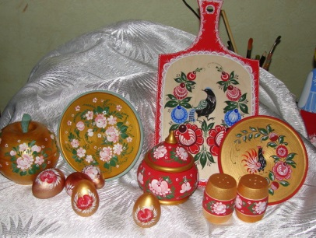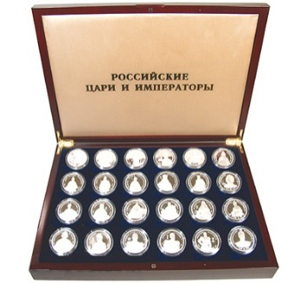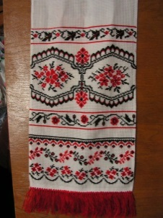
Сувенирами могут быть декоративные изделия, служащие украшением,- это панно, глиняные и деревянные изделия расписные и резные игрушки, к ним можно отнести и самодельные игрушки из ткани.
Художественные изделия и сувениры рассказывают о жизни страны, в которой их делали, и её народе.
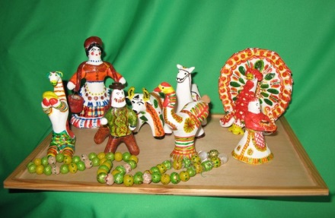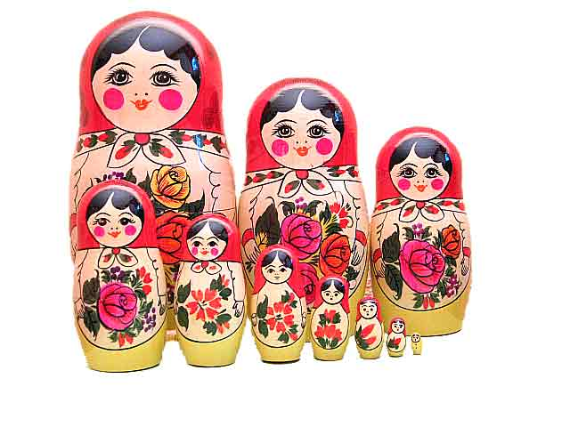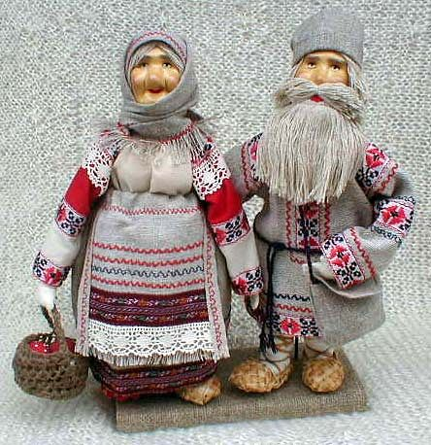

Сувениры приобретают чаще всего во время туристических поездок, путешествий. Во время посещения выставок, музеев и т. д. Поэтому при выполнении не следует увлекаться большими размерами, сувенир должен быть лёгким, малогабаритным, портативным.
И наконец сегодня мы с вами сделаем небольшой сувенир из ткани.
Станция «Оберегайка»
А вы знаете любое дело, любит выполнение правил:
- правила поведения
- правила техники безопасности
Во время занятия ребята, необходимо соблюдать тишину. Внимательно слушать мои объяснения. Если есть необходимость задать вопрос, пожалуйста, поднимайте руку.

Внимательно меня ты послушай, дружок,
Хочу преподать безопасный урок:
Чтобы мама твоя бинт и йод не искала,
Чтобы бабушка сильно тебя не ругала,
По строчкам глазами сейчас пробегись
И безопасной работе учись.

Напомнить хочу про рабочее место –
Диван или кресло?
Нет, там нам не место!
Усядемся лучше с тобой за столом,
Бумагу разложим и карандаш найдем.
Коробку достанем,
Где все инструменты.
Вырежем все детали, и элементы,
Те, из которых поделка родиться…
Рабочее место тебе пригодиться!

Гляди-ка, лежит на столе «крокодил»,
Он долго по выкройкам нашим ходил.
Давай – кА приручим скорей «крокодила»,
И станет он добрым – ах, как это мило!
Сошьем мы чехольчик для режущей «пасти»,
И нас непременно минуют напасти,
Скорее загадку мою разгадай
И ножницы в том «крокодиле узнай»!
А чтобы соседа тебе не поранить,
Учись «крокодила» к соседу отправить:
Закрой ему пасть, за нее ухватись,
А другу скажи: «Ты за кольца берись!»
Не так все и сложно.
Не правда ль, дружок?
Поможет в работе тебе наш урок.

2. Основная часть
И так мы с вами прибываем на станцию «Мастерилка».
Ребята сейчас мы с вами будем выполнять сувенир из ткани « Сердечко»
1. Я беру шаблон, из картона укладываю его на бумагу, и обвожу карандашом.
2. Аккуратно вырезаем деталь ножницами.
4. Аккуратно вырезаем фигурными ножницами.
6. Приклеиваем к деталям волосы из ниток. Склеиваем детали клеем.
7. Дыроколом пробиваем отверстие.
8. Приклеиваем глазки.
9. Рисуем рот.
10. В отверстие вставляем ленточку и завязываем её в бантик.
Остановка «Завершайка» Ура! Сердечко готово. Вот и прибыли мы с вами ребята на нашу последнюю станцию. Давайте подведём итог нашей работы. и посмотрим, у кого какое сердечко получилось?
А кому бы вы ребята хотели подарить это сердечко?
Ребята, интересно вам было сегодня путешествовать? Расскажите, что нового вы сегодня узнали? Что было интереснее, слушать рассказ или самостоятельно делать работу?
На память я хочу сделать вам небольшой подарок.
У вас две руки
Гордитесь вы ими:
Главное –
Были б они золотыми.
Всем спасибо ребята! Приходите заниматься к нам в Дом детской культуры «Ровесник». До свиданья! До новых встреч!

Приложение к вводному занятию
по дополнительной общеобразовательной программе «Сувенир»

Тема: История создания сувенира и его назначение.
Цель: ознакомить учащихся с понятием сувенир.
Руководитель показывает детям различные сувениры и репродукции, выясняет, как кружковцы представляют себе значение этого слова. Дети называют наиболее распространённые виды сувениров, вспоминают события связанные с ними.

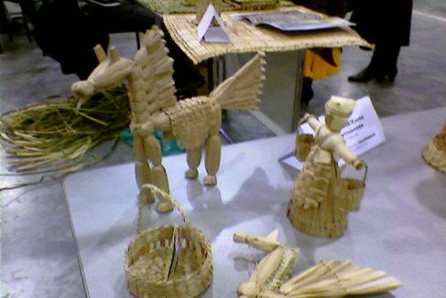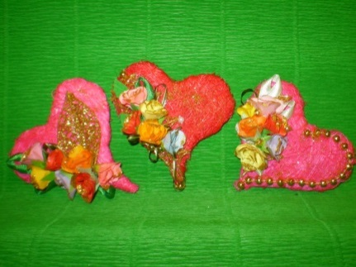
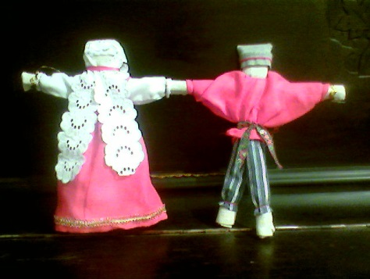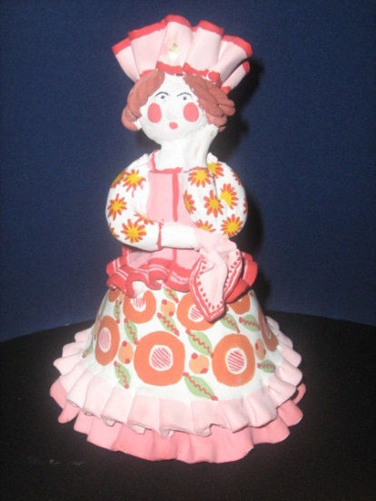
Сувенир – это вещ, связанная воспоминаниям, о каких либо событиях или о каком-то человеке. Сувенир можно встретить в кабине шофёра, в палатке геолога, в кабинете учёного и конечно в любом доме.
Сувенирами могут быть различные изделия, имеющие как декоративное, так и декоративно-утилитарное значение. Декоративные изделия, служащие украшением,- это панно, глиняные и деревянные изделия расписные и резные игрушки, к ним можно отнести и самодельные игрушки из ткани. Сувениры декоративно - утилитарного характера, кроме того, находят применение в быту.
Французское слово «сувенир», означает «подарок на память», пришло в русский язык в петровские времена. Раньше сувениром считался любой подарок, который, прежде всего напоминал о человеке, сделавшем его.
История сувенира своими корнями уходит в глубокую древность, она связана с магическими обрядами. Человек приписывал силам природы сверх естественный характер, старался задобрить их. Отсюда почитание идолов, вера в особую силу талисманов и амулетов.

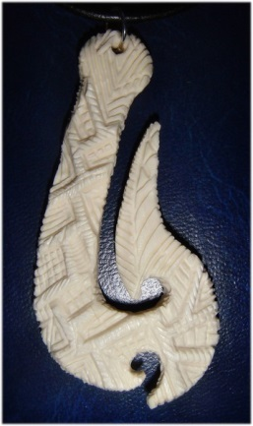
Созданные руками человека фигурки из глины, дерева, камня играли большую роль в обрядах.
Со временем изображения утрачивают магический смысл, в результате чего идол переходит в разряд игрушки, а талисман или амулет в разряд украшений.
Эти изображения, сохраняющие местные художественные традиции,
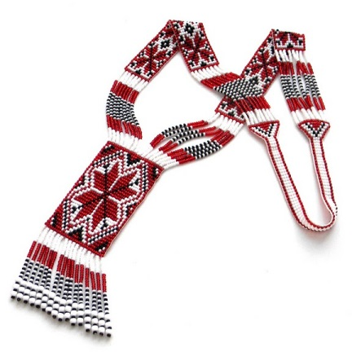
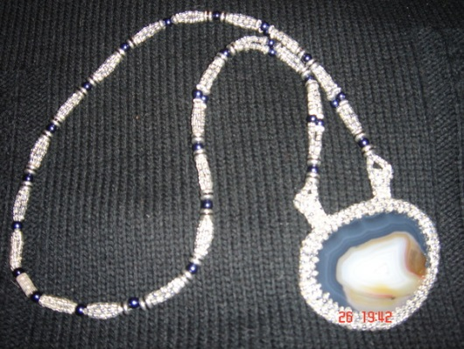

стали дарить как сувениры.
Считается, что в производстве сувениров преимущественное право принадлежит, прежде всего, изделиям народных художественных промыслов. Такие изделия, как знаменитые на весь мир красочные матрёшки, дымковские игрушки, лаковая миниатюра Палеха, Мстеры, расписные шали, кружево, золотая Хохлома, стали своего рода эталонами сувениров. Они являются выразителями художественной культуры народа, её неповторимого своеобразия, а кроме того в них воплощается единство ремесла и искусства.
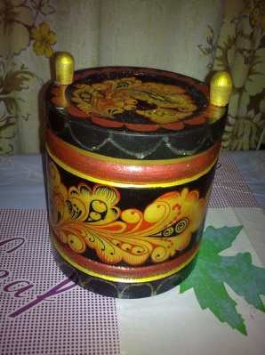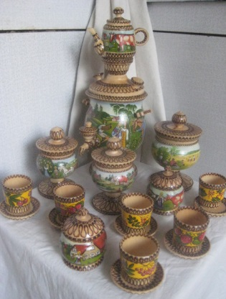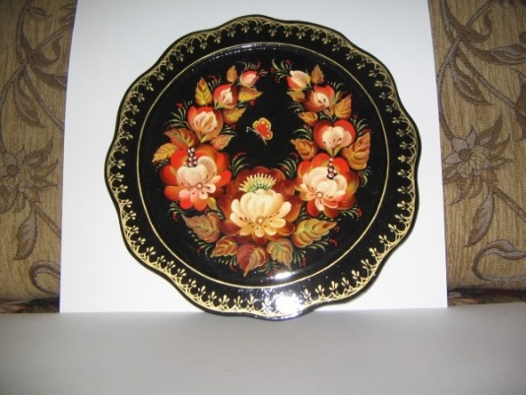

Продолжая разговор о различных видах сувениров, требованиях, предъявляемых к ним, руководитель знакомит кружковцев с понятиями – личный и общезначимый сувенир.
Личным, индивидуальным сувениром может быть любой предмет природного происхождения или сделанный человеком, напоминающий о каком-либо событии, месте, человеке. Такой предмет может быть подарен, куплен или найден где-то и взят на память о чем-то личном. Например, им может быть рисунок, платок, автограф, фотография, интересный камень и др.
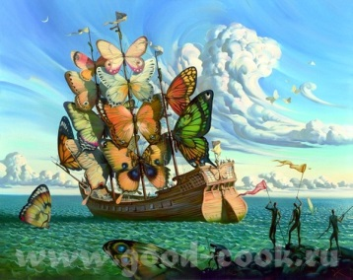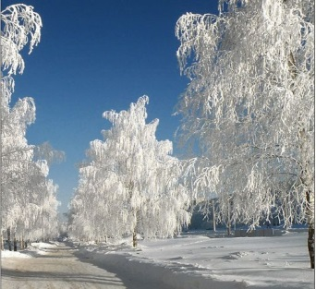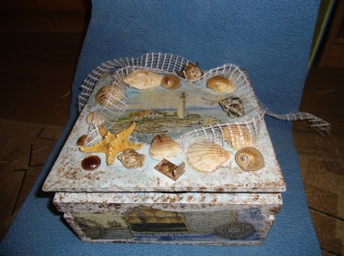
Общезначимый сувенир связан с важными событиями, датами, с историей и жизнью страны, города, с традиционными художественными промыслами, т. е. связан с какой либо значительной темой, событием. Это различные значки, памятные медали, изделия народных мастеров и художественных промыслов, работающих в традициях своего края, местности.
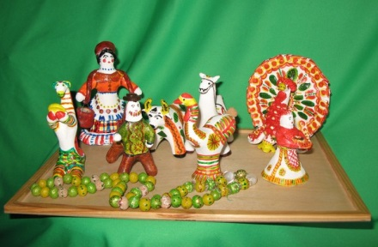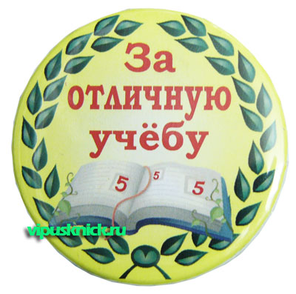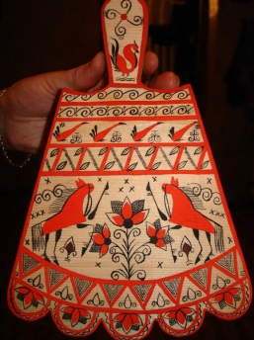
Создать новый сувенир не просто. Художник, работающий над сувениром, должен учитывать что сувенир – это изделие, несущее в своём художественном решении определённую информацию. Что же это за информация? О чём может рассказать сувенир?
Прежде, всего, о красоте народного искусства, мастерстве, изобретательности и тонком юморе, умении обрабатывать материал, не нарушая его красоты. В народной игрушке появляется высокий художественный вкус народа, труд и талант многих поколений.
Художественные изделия и сувениры языком искусства рассказывают о жизни нашей страны и её народа. Путешествуя по свету, они всюду находят своих почитателей – в Токио и Монреале, Париже и Лондоне.
Таким образом, сувенир даёт представление о стране, её истории, о художественной культуре народа, его традициях и эстетических идеалах.
Сувениры приобретают чаще всего во время туристических поездок, путешествий. Во время посещения выставок, музеев и т. д. Поэтому при разработке сувениров следует думать не только об их высоком художественном уровне, качестве исполнения и отделке, но и о размере. Не следует увлекаться большими размерами, сувенир должен быть лёгким, малогабаритным, портативным.
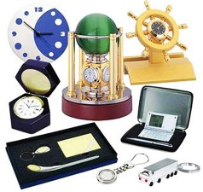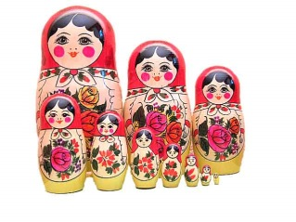
Методическая разработка занятия
«Изготовление сувенира “ Божья коровка”
(в рамках реализации дополнительной общеобразовательной программы «Калейдоскоп»,
художественная направленность)
Кувалдина Т.А.,
педагог дополнительного образования

Тема: изготовление сувенира “ Божья коровка”.
Техника: тестопластика.
Цель занятия:
- Вызвать интерес к окружающему миру.
- Развивать творческое воображение детей, научить использовать знания и представления об особенностях внешнего вида насекомых в своей работе.
- Освоить способ изготовления предметов из солёного теста.
- Развивать мелкую моторику рук при создании композиции из солёного теста.
Материалы для занятия:
- солёное тесто,
- доска для работы,
- стека,
- зубочистка,
- стаканчик с водой,
- кисточка,
- краски.
Ход занятия
Показ презентации работы кружка в технике тестопластика.
Организационная часть
П. Ребята, попробуйте угадать, о ком идёт речь: “Полети на небо, принеси мне хлеба, чёрного и белого, только не горелого”?
Д. О божьей коровке.
П. Да, если посадить божью коровку на ладошку и проговорить ей эти слова, она расправит крылышки и улетит. Божья коровка – симпатичный маленький жучок, с ярко – красной или оранжевой спинкой, украшенной чёрными точками. Божья коровка умеет ловко ползать по стебелькам трав, а может и летать при помощи маленьких крылышек. Хотя божьи коровки очень маленькие жучки, но они приносят людям большую пользу, так как поедают вредных насекомых.
Давайте сегодня попробуем изготовить из солёного теста божью коровку на зелёном листочке.
Этапы выполнения работы
- Изготовление листочка.
- Взять небольшой кусочек теста, скатать из него шарик, затем сдавить, чтобы получилась лепёшечка. Лепёшечке придать форму круглого или удлинённого листочка.
- При помощи зубочистки сделать прожилки на листочке.
- Листочек готов.

- Изготовление божьей коровки.
- Взять небольшой кусочек теста, скатать из него шарик, затем слегка сдавить, чтобы он стал овальной формы.
- С помощью зубочистки выделить голову и крылышки жука.
- Затем нанести точки – глаза и пятнышки на крылышках.
- Скатать тонкий жгутик, разделить его на 6 частей и прикрепить к туловищу жука ножки, смазав места стыка мокрой кисточкой.
- Божья коровка готова.

3. Соединение деталей в композицию.
- Смочить изготовленный листок мокрой кисточкой, поместить на него фигурку божьей коровки и прижать её.
- Сувенир готов.
После того, как работа высохнет, её нужно раскрасить гуашью или акварелью.

Заключительная часть
П. У вас получились чудесные работы, теперь частичка лета у вас всегда будет перед глазами.
Божья коровка, алая спинка, Вверх неспешным ходом
Уцепилась ловко коровка Ползёт по стебельку
За травинку, К пахнущему мёдом
Яркому цветку.

Открытое занятие
«Средства выразительности в графике»

(в рамках реализации дополнительной общеобразовательной программы Творческая мастерская «Fantasy»,
художественная направленность)
Одинцова А.Н.,
педагог дополнительного образования

Цель занятий: Создание условий для знакомства с понятием “графика” и средствами ее выразительности: тон, пятно, штрих, линия.
Задачи:
Обучающие:
- Дать понятие о средствах выразительности графики в изобразительном искусстве;
- Научить изображать животных (кошек) с разным характером, используя разные средства выразительности графики .
Развивающая:
- Развивать у воспитанников внимание и наблюдательность.
Воспитательная:
- Воспитывать любовь к животным.
Технические средства и оборудование
- Простые карандаши (ТМ, М, Т)
- ластик
- бумага формата А3
Дидактические средства (ЦОР)
- Кроссворд
- Работы печатной графики
- Техника безопасности

Ключевые слова
- графика
- пятно
- линия
- тон
- штрих
Методы работы, используемые в процессе обучения
- репродуктивный метод: педагог показывает, ученик повторяет (накопление умений и навыков)
- информационно – рецептивный: педагог сообщает информацию, ученик воспринимает, осознаёт полученную информацию.
Формы обучения, используемые на занятии
- фронтальная: задания выполняются одновременно всеми учащимися.
Его преимущество – большой охват детей, достижение особой плотности занятия
- индивидуальный: заключается в индивидуальном подходе к каждому ребёнку в процессе выполнения задания.
Приёмы обучения
- показ
- объяснение
- вопросы
- контроль за выполнением задания
Этапы занятия
Вводная часть 10 мин.
- знакомство с техникой безопасности на занятии
- организация рабочего места
- использование терминологии, понятной учащимся
Основная часть – 30 минут
- выполнение рисунка в технике «Графика».
- доступное объяснение, правильный показ техники исполнения необходимых действий.
- наблюдение за выполнением действий учащихся, корректировка их действий
- наблюдение за соблюдением правил техники безопасности
- активизация внимания учащихся при выполнении нового действия.
Заключительная часть 5 минут.
- подведение итогов занятия: чем занимались? Что нового узнали? Что понравилось больше всего? В чем были затруднения?
Ход занятия:
1. Вводная часть
Педагог: Я приветствую вас, ребята! Здравствуйте, уважаемые гости нашей мастерской! Во время занятия ребята, необходимо соблюдать тишину. Внимательно слушать мои объяснения. Если есть необходимость задать вопрос, пожалуйста, поднимайте руку. Вспомним технику безопасности на занятии. Как нужно себя вести? Что нельзя делать?
А сейчас вы узнаете тему нашей сегодняшнего занятия разгадав этот кроссворд!
По горизонтали:
1. Есть удивительные краски,
Они волшебны, будто в сказке.
Напишем яркий мы пейзаж,
Поможет в этом нам … Ответ: (Гуашь)
2. На парте краски и набор гуаши,
Портрет, пейзажи — то рисунки наши.
Нужны здесь аккуратность и старание,
А сам урок зовется... Ответ: (Рисование)
3. Есть краски нежные,
Они светлы, как солнечные дни.
Прозрачны, будто бы апрель.
Они зовутся… Ответ: (Акварель)
4. Кисть обмакнем, облака растушуем
Последний цвет радуги мы нарисуем
И синей возьмем, и красной… вот этой
Получится цвет… Ответ: (Фиолетовый)
5. Она порхает, делая мазки,
Движения то плавны, то резки.
И оживут картонки и холсты,
Когда с любовью их коснешься ты.
Пушистая, как кисочка.
Помощница нам … Ответ: (Кисточка)
6. Вы меня перелистали -
Как в музее побывали.
Космос на одной странице,
На другой странице - дом,
На последней - хвост жар-птицы.
А всё вместе я - ... Ответ:(Альбом)
По вертикали получилось новое слово!
Сегодня, вы узнаете, что означает слово “Графика”. Раскроете секрет художников, узнаете, каким образом им удается создавать такие образы с характером.
Педагог: Точка, точка, запятая – вышла рожица кривая. Палка, палка, оуречек – получился человечек. Кого же нарисовал углем на стене своей пещеры самый первый художник на свете? Рисовал, даже не подозревая о том, что открывает новый вид искусства…Графика – это искусство рисования углем, карандашом, пастелью. Название происходит от греческого “графо” – пишу, рисую. Поначалу графический рисунок следовал строгим правилам, которые требовали выразительности и остроты линий. А с 14 века в него постепенно проникает тон, сначала лишь для того, чтобы передать объем изображаемого предмета. Потом появляются новые графические материалы для рисования – уголь, пастель. Из-за толщины и рыхлости они не позволяли провести тонкую линию, зато позволяли быстро сделать пятно. Средства выразительности – это секреты, которые помогут художнику сделать рисунок более выразительным. Этими средствами являются: пятно, тон, штрих, линия.

Сегодня мы будем рисовать маленького, усатенького, который молоко пьет и песенки поет. Кто это? Обратите внимание на эти иллюстрации.
Персонаж мультфильма «Кот Леопольд» . Какой он в этот момент?
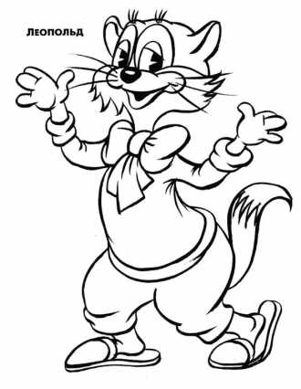
Рисунок «Спящий кот». А какой сон снится этому коту (Хороший или плохой?) Кот пушистый? (Посмотрите, шерстка нарисована ровной гладкой линией, а не линией с изломами.)
Рисунок “Котик”. Какое настроение у этого кота? А этот кот пушистый? (Посмотрите, шерстка нарисована не ровной гладкой линией, а штрихами.)
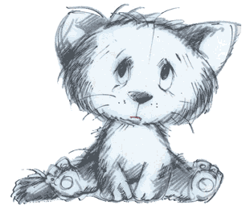
Рисунок “Два кота”. А посмотрите на этих котов! Две противоположности! Два антипода! Какой из них домашний, а какой дворовый? Какой сытый, а какой голодный? Какой счастливый и спокойный (сейчас уснет), а какой в ужасе? С ним что-то точно случилось!
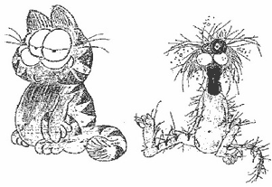
2. Основная часть
Задание: Используя средства выразительности, на предложенных листах бумаги нарисовать карандашом кота. Нарисовать кота, с определенным настроением и характером. Как передать настроение и характер животного? Здесь важно все! Шерсть (гладкая или дыбом). Нарисована плавной линией или неровной, штрихами направленными в одну сторону, а может быть беспорядочным штрихом? Силуэт (полный, худой), положение лап (может он готов к прыжку?) Каков наклон головы (ведь если набок, персонаж может быть загадочным, а если вниз – задумчивым и грустным.) Изображая окрас используется тон, пятно. Вы можете не передать абсолютную точность черт, но зато с помощью средств выразительности можно показать характер и настроение героя.
3. Заключительная часть
Анализ работ: Давайте посмотрим, какие у нас получились кошки и коты! (Работы вывешиваются на стене). У кого получился веселый кот? У кого получился спокойный кот? А у кого лукавый? У кого хитрый? А у кого озорной? А есть у кого- нибудь печальный кот? А у кого получился такой, какого не назвали? Что нового Вы сегодня узнали? Давайте еще раз вспомним эти секреты графики.Какие средства выразительности вы запомнили? Какие средства выразительности были использованы на ваших рисунках? Какой кот вам нравится больше всего? Вы хорошо потрудились сегодня на уроке и получаете оценки за свои работы по рисованию в виде наклеек в ваши блокноты.
Домашнее задание: Нарисуйте, используя средства выразительности в графике на листе бумаги животного с другой планеты, передав его настроение.
Ну вот и подошло наше занятие к концу. До новых встреч!!!

Методическая разработка открытого занятия
«Жизнь и творчество поэта Б. Окуджавы»
(в рамках реализации дополнительной общеобразовательной
программы «Песенка-чудесенка»,
художественная направленность)
Жарикова С.В.,
педагог дополнительного образования
Тема занятия: «Творчество автора-исполнителя Булата Окуджавы». Разучивание песни «Бумажный солдат»
Цель занятия:
- Осветить творчество авторов-исполнителей в жанре авторской песни. Познакомить воспитанников с жизнью и творчеством Б. Окуджавы, изучить песню «Бумажный солдат».
Задачи:
- Обучающие: Закрепить понятие о литературном жанре – авторская песня. Продолжить работу над выразительным словом, формированием навыка осмысленно анализировать песенное творчество авторов исполнителей.
- Воспитательные: Воспитывать гуманное отношение к человеку, умение нести в себе духовные ценности и критическое мышление.
- Развивающие: развивать умение размышлять: сравнивать, сопоставлять, анализировать; развивать творческие музыкальные способности: музыкальный слух, память, певческие навыки с помощью интонации, эстетический слух;
Технические средства и оборудование
- Компьютер
- МР-3 проигрыватель
Дидактические средства (ЦОР)
Презентация к теме «Авторская песня»
Презентация к теме «Жизнь и творчество Булата Окуджавы»
- СД диски
Музыкальное сопровождение
-синтезатор
-гитара
Ключевые слова
-авторская песня
-барды
- песенное творчество
-биография
Методы, используемые в процессе обучения
- репродуктивный: педагог воспроизводит, показывает, воспитанник повторяет(накопление умений и навыков)
- информационно-рецептивный: педагог сообщает информацию, воспитанник воспринимает, осознает полученную информацию.
Формы обучения, используемые на занятии
- фронтальная: задания выполняются всеми учащимися
Приемы обучения
- объяснение
-показ
-вопросы
-контроль за выполнением задания
Тип занятия:
Повторение пройденного, изучение и первичное закрепление новых знаний
Используемые методичечкие пособия:
Конспект-педагога, раздаточный материал, разработки викторины.
Используемая методическая литература:
Барды Урала выпуск 1, методическое пособие.Сост.К.Просеков. Челябинск: К.С.П. «Моримоша» Челябинский областной центр народного творчества. 1993-31с,ил.
Этапы занятия
Организационная часть 5 мин.
Психологическая настройка на занятие, подготовка голосового аппарата посредством исполнения известной песни, рекомендованной педагогом.
Основная часть 25 мин.
Повторение изученного материала с предыдущих занятий с помощью подготовленных выступлений воспитанников
Раскрытие новой темы с показом презентации
Веселая викторина, составленная из загадок о музыкальных инструментах.
Заключительная часть 15 мин. Чем были затруднения?
Пение хором песен на выбор воспитанников из разученных на предыдущих занятиях с предложенным педагогом раздаточным материалом.
Ход занятия
1. Организационный момент: нацелить внимание обучающихся на занятие. Звучит песня «Изгиб гитары желтой»
2. Сообщение темы и цели занятия
Педагог:Здравствуйте, ребята!
Цель нашего занятия - ответить на вопрос, что такое авторская песня, почему ее называют – философией жизни, что она несет нашим сердцам.
Мы продолжаем изучать большую и интересную тему «Авторская песня. Творчество авторов исполнителей». На прошлых занятиях мы говорили о воздействие музыки на человека. Помните, как вам понравилась песня «Говоришь, чтоб остался я» барда Юрия Кукина. Мы говорили с вами о вдохновляющей силе песенного творчества Юрия Визбора.
Сегодня мы повторим творчество авторов исполнителей на примере изученных песен, а затем познакомимся с одной из составляющей нашей отечественной авторской песни, творчеством Булата Окуджавы, имеющим удивительную силу воздействия на человека, и наша задача - ответить на вопрос, в чем заключается эта сила?
Скажите, пожалуйста, Какая песня звучала в начале занятия? Кто её автор? (Олег Митяев, наш земляк)
- Беседа. Понятие бардовская песня. Но вначале, я хочу задать вам вопрос: Что такое чудо в вашем понимании?
На прошлом занятии я предложила вам с помощью дополнительной литературы подготовить презентации об авторской песни.
Ребята делятся с педагогом своими результатами, открывают презентации, рассказывают, по ходу вспоминают изученные песни.
Педагог: Наш мир дарит нам очень много чудес, но мы их просто не замечаем. Сегодня я хочу показать вам настоящее чудо, мимо которого вы проходите мимо.
Авторская или бардовская песня. Само слово «бард», которым называют поэтов и музыкантов, исполнителей собственных (авторских) песен привычно для нашего уха. Но не все, наверно, вы знаете, что так называли народных певцов древних кельтских племен. В дальнейшем они стали профессиональными поэтами – бродячими или живущими при княжеских дворах, главным образом Ирландии, Уэльса и Шотландии. В наше время Такие песни чаще всего называли студенческими и туристскими.
Начало истории авторской песни относят к концу 1950-х — началу 1960-х годов. Кончилась война. Пора прекрасных военных песен миновала. Образовался «песенный вакуум». Этот вакуум стали заполнять песни, которые сочиняли молодые люди для друзей. Они звучали в походах, стройотрядах, общежитиях.
Популярность авторской песни росла. Из большого числа исполнителей выделилась группа авторов, имеющих успех. Это были Булат Окуджава, Юлий Ким, Юрий Визбор, Ада Якушева и другие.
В лучших авторских песнях тесно переплелись темы любви, красоты природы. Они просты и лиричны.Авторская песня превратилась в широкое движение. Возникли клубы самодеятельной песни, проводились естивали. Сегодня авторская песня прочно вошла в нашу жизнь

Веселая минутка. Блиц-опрос по теме Авторская песня из УМК педагога.
4.Знакомство с биографией Булата Окуджавы, его творчеством, фотоматериалами .
Педагог: Песни Булата Окуджавы вошли в жизнь россиян как-то сразу и, как оказалось, надолго. Они заметно отличались от тех, что звучали тогда, в 50-х, на концертах, по радио, на пластинках, и от тех, что пели дома. На прошлых занятиях мы разучивали песни Булата Окуджавы о Великой Отечественной войне .Это песня «Нам нужна одна победа» и «Ваше благородие»
Родился Булат Окуджава в Тбилиси. Когда началась война, ему было 17 лет, но он прибавил себе годы и добровольцем ушел на фронт. Воевал, в бою под Моздоком был ранен и списан в запас. Затем была учеба в Тбилисском университете, работа школьным учителем в сельской школе. Одновременно Окуджава писал стихи. Сначала песни поэта приобрели известность в кругу московских литераторов, а примерно с 1959 года он начал выступать публично. Успех окрылил поэта. Он пишет песни и музыку к многосерийным телевизионным фильмам «Кортик», «Бронзовая птица», снятым по одноименным повестям А. Рыбакова.
Тесная дружба связывала Булата Окуджаву с известным кинорежиссером В. Мотылем. Он предложил поэту написать песню к фильму «Белое солнце пустыни». Окуджава блестяще справился и с этой задачей. Так родилась замечательная песня «Ваше благородие, госпожа разлука»
Ваше благородие, госпожа разлука,
Мне с тобою холодно — вот какая штука.
Письмецо в конверте, Погоди — не рви...
Не везет мне в смерти, Повезет в любви.

Ваше благородие, госпожа чужбина,
Жарко обнимала ты, да мало любила.
В шелковые сети, Постой — не лови...
Не везет мне в смерти, Повезет в любви…

Всю жизнь он много работал. Много ездил по стране.
Его наследие огромно - это песни, стихи, повести, пьесы
5.Разучивание песни «Бумажный солдат»
Ребята. Мы вспомнили песни о войне автора Булата Окуджавы. Вот еще одна: «Бумажный солдат». Она уникальна. Не смотря на то, что текст песни далеко не последнее и записанных на военную тему стихотворений, именно «Бумажный солдат» не только выражает отношение автора к войне, но и самоопределяет место Окуджавы в бытие. Война выступает здесь, да и во всех произведениях на военную тему, не как социально-политическое явление, а как жизнь бумажного солдата, которым и был сам Булат Шалвович. Война, которая однажды входит в жизнь и не когда уже не покидает героя, который наверняка «сгорит ни за грош», ведь «он игрушкой детской был».
Прослушивание песни «Бумажный солдат» (музыка и стихи Б. Окуджавы), затем текст раздается воспитанникам.
Один солдат на свете жил,
Красивый и отважный,
Но он игрушкой детской был,
Ведь он солдат бумажный.
Он переделать мир хотел,
Чтоб был счастливый каждый,
А почему? Да потому,
Что был солдат бумажный.
А он, судьбу свою кляня,
Не тихой жизни жаждал
И всё просил: «Огня! Огня!»,
Забыв, что он бумажный.
А сам на ниточке висел,
Ведь был солдат бумажный,
Не доверяли вы ему
Своих секретов важных,
В огонь? Ну что ж! Иди! Идешь?
И он шагнул однажды.
И там пропал он ни за грош,
Ведь был солдат бумажный.
Этимология слова СОЛДАТ - сольдо – монета (итальянский язык)
О чем мечтал солдат? (Осчастливить мир, сделать всех счастливыми).
Глупо ли погиб солдат? А может быть, был великий смысл в его гибели? Или выбрать «тихую жизнь»? Он сгорел ради других в прямом и переносном смыслах этого слова.
Почему автор сделал именно бумажного солдата героем своего стихотворения? Подберите контекстные синонимы к слову бумажный(хрупкий, беззащитный). Подберите синонимы к слову солдат (воин, защитник, борец).
Определите тему текста. (Бумажный солдат).
Определите мысль текста. (Отважный солдат).
В какой сказке встречаем солдата, который тоже гибнет в огне за любовь? (Андерсен «Оловянный солдатик»)
6. Веселая минутка. Викторина с предложенными загадками про музыкальные инструменты из УМК педагога.
7. Подведение итогов. Педагог: Чем же ценна авторская песня?
-значимостью текста
-искренностью
-доверительностью
- обаянием личности автора
- демократичностью
- исполнением
Каковы ваши впечатления от сегодняшнего занятия?
Изменилось ли ваше настроение?
Что нового узнали?
Ребята, мы познакомились с некоторыми бардовскими песнями. Это песни Юрия Кукина, Виктора Берковского, Александра Городницкого, Сергея Никитина, Юрия Визбора, Владимира Высоцкого, других. Они поются и сегодня в дружеских компаниях, у костра, в походах, геологических экспедициях, в неформальной обстановке. Эта «неформальность» авторской песни и составляет ее главную притягательную силу. Авторская песня обращена к каждому, она про каждого.
Пение хором воспитанниками песен под аккомпанемент педагога песен
«Вечер бродит по лесным дорожкам» Ады Якушевой
«На далекой Амазонке» Виктора Берковского
«А ты твердишь, чтоб остался я» Юрия Кукина
«Алые паруса» автор не известен.

